VENDIM

Nr. 331, datë 12.4.2017

PËR MIRATIMIN E TARIFËS SË MIRËMBAJTJES SË SISTEMIT QENDROR TË MONITORIMIT ON-LINE (SQMO) QË DUHET TË PAGUAJNË SHOQËRITË E LICENCUARA

Në mbështetje të nenit 100 të Kushtetutës, të neneve 48, pika 2, 70, pika 12, të ligjit nr.155, datë 21.12.2015, “Për lojërat e fatit në Republikën e Shqipërisë”, të ndryshuar, dhe në vijim të pikës 3, të kreut VI, të vendimit nr.647 datë 14.9.2016, të Këshillit të Ministrave, “Për përcaktimin e mënyrës dhe kritereve të përzgjedhjes të operatorit që do të ndërtojë Sistemin Qendror të Monitorimit On-line (SQMO) si dhe autoritetin përgjegjës për zhvillimin e procedurave të përzgjedhjes”, me propozimin e ministrit të Financave, Këshilli i Ministrave

VENDOSI:

1. Miratimin e tarifës së mirëmbajtjes së Sistemit Qendror të Monitorimit On-line, që duhet të paguajnë shoqëritë e licencuara, sipas lidhjes 1, bashkëlidhur këtij vendimi.
2. Ministri i Financave vazhdon procedurën për lidhjen e kontratës me shoqërinë e shpallur fituese, sipas kushteve teknike, afateve të implementimit të projektit të përcaktuara në ofertën e shpallur fituese.
3. Ngarkohen Ministria e Financave dhe Autoriteti i Mbikëqyrjes së Lojërave të Fatit për ndjekjen dhe zbatimin e këtij vendimi.
Ky vendim hyn në fuqi pas botimit në Fletoren Zyrtare.

ZËVENDËSKRYEMINISTRI
Niko Peleshi

LIDHJA 1

Kategoria | Tarifa e mirëmbajtjes
“Baste sportive” | Tarifa ditore prej 0.70 euro pa TVSH për çdo njësi, ku njësia është çdo qendër basti | Tarifa me përqindje mbi xhiron vjetore që faturon organizatori: 0,5% ose (0,005)
“Lotaria Kombëtare” | Tarifa ditore prej 1.00 euro pa TVSH për çdo njësi, ku njësia është çdo operator | Tarifa me përqindje mbi xhiron vjetore që faturon organizatori: 0.0% (ose 0.000)
“Kazino elektronike” | Tarifa ditore prej 1.25 euro pa TVSH për çdo njësi, ku njësia është çdo aparaturë elektronike | Tarifa me përqindje mbi xhiron vjetore që faturon organizatori: 0.0% (ose 0.000)

VENDIM

Nr. 337, datë 19.4.2017

PËR NJË NDRYSHIM NË VENDIMIN NR.718, DATË 29.10.2004, TË KËSHILLIT TË MINISTRAVE, “PËR LISTËN E PERSONAVE TË SHPALLUR SI FINANCUES TË TERRORIZMIT”, TË NDRYSHUAR

Në mbështetje të nenit 100 të Kushtetutës dhe të neneve 5, pika 1, 14, pika 1, 18, pika 1, 25, pika 1 dhe 28, pika 1, të ligjit nr.157/2013, “Për masat kundër financimit të terrorizmit”, me propozimin e ministrit të Punëve të Jashtme, Këshilli i Ministrave

VENDOSI:

Në listën e personave të shpallur si financues të terrorizmit, sipas rezolutave të Këshillit të Sigurimit (“Lista e OKB-së”), që i bashkëlidhet vendimit nr.718, datë 29.10.2004, të Këshillit të Ministrave, të ndryshuar, bëhet ndryshimi, si më poshtë vijon:
Në listën e shkronjës “C”, të titulluar “Lista e individëve anëtarë ose bashkëpunëtorë me organizatën ISIL (Da’esh) dhe AL-Qaida”, çregjistrohet individi i renditur në shkronjën “a”, sipas ndryshimit bashkëlidhur këtij vendimi, në listën e konsoliduar të Këshillit të Sigurimit të OKB-së, për personat që janë anëtarë, bashkëpunëtorë apo financues të organizatës ISIL (Da’esh) dhe AL-Qaida.
Ky vendim hyn në fuqi menjëherë dhe botohet në Fletoren Zyrtare.

ZËVENDËSKRYEMINISTRI
Niko Peleshi

AZHURNIMI NË LISTËN E PERSONAVE TË SHPALLUR SI FINANCUES TË TERRORIZMIT

SIPAS REZOLUTAVE TË KËSHILLIT TË SIGURIMIT
(“LISTA E OKB-së”)
C. LISTA E INDIVIDËVE ANËTARË OSE BASHKËPUNËTORË ME ORGANIZATËN ISIL (Da’esh) dhe AL-QAIDA
a) Lista e ndryshuar në “Lista e individëve anëtarë ose bashkëpunëtorë me organizatën ISIL (Da’esh) dhe AL-Qaida”;
1. KHADAFI; ABUBAKAR; JANJALANI

Shënim: Gjenealitetet e tjera për personin, emri i të cilit është renditur më sipër, mbahen në Drejtorinë e Përgjithshme të Parandalimit të Pastrimit të Parave.

VENDIM

Nr. 338, datë 19.4.2017

PËR KALIMIN NË PRONËSI, NGA MINISTRIA E MBROJTJESTE BASHKIA FINIQ, TË PRONËS NR.646, ME EMËRTIM “ISH-GRUP ARTILERI TOKËSORE”, ME VENDNDODHJE NË KRANE, FINIQ, DHE PËR NJË NDRYSHIM NË VENDIMIN NR.515, DATË 18.7.2003, TË KËSHILLIT TË MINISTRAVE, “PËR MIRATIMIN E LISTËS SË INVENTARIT TË PRONAVE TË PALUAJTSHME SHTETËRORE, TË CILAT I KALOJNË NË PËRGJEGJËSI ADMINISTRIMI MINISTRISË SË MBROJTJES”, TË NDRYSHUAR

Në mbështetje të nenit 100 të Kushtetutës, të neneve 13 e 15, të ligjit nr.8743, datë 22.2.2001, “Për pronat e paluajtshme të shtetit”, të ndryshuar, dhe të neneve 3, 5, 7 e 8, të ligjit nr.8744, datë 22.2.2001, “Për transferimin e pronave të paluajtshme të shtetit në njësitë e qeverisjes vendore”, të ndryshuar, me propozimin e ministrit të Mbrojtjes, Këshilli i Ministrave

VENDOSI:

1. Kalimin në pronësi, nga Ministria e Mbrojtjes te Bashkia Finiq, të pronës nr.646, me emërtim “Ish-grup artileri tokësore”, me vendndodhje në Krane, Finiq, sipas planvendosjes që i bashkëlidhet këtij vendimi dhe është pjesë përbërëse e tij, për ta përdorur për ndërtimin e një qendre të shërbimeve publike dhe për vendosjen e shërbimit zjarrfikës, MZSH, për realizimin e funksioneve të veta e të shërbimeve në territorin që përfshin Bashkia Finiq.
2. Në listën e inventarit të pronave të paluajtshme shtetërore, që i bashkëlidhet vendimit nr.515, datë 18.7.2003, të Këshillit të Ministrave, të ndryshuar, të hiqet prona nr.646, me emërtim “Ish-grup artileri tokësore”, me vendndodhje në Krane, Finiq, dhe të shtohet në listën e inventarit të pronave paluajtshme shtetërore publike, që i kanë kaluar në pronësi ose në përdorim Bashkisë Finiq.
3. Bashkisë Finiq i ndalohet të ndryshojë destinacionin e përdorimit të pronës nr.646, me emërtim “Ish-grup artileri tokësore”, me vendndodhje në Krane, Finiq, të përcaktuar në pikën 1, të këtij vendimi, ta tjetërsojë atë ose t’ua japë në përdorim të tretëve.
4. Ngarkohen Ministria e Mbrojtjes, Agjencia e Inventarizimit dhe Transferimit të Pronave të Paluajtshme, kryeregjistruesi i Pasurive të Paluajtshme të Republikës së Shqipërisë dhe Bashkia Finiq për ndjekjen dhe zbatimin e këtij vendimi.
Ky vendim hyn në fuqi pas botimit në Fletoren Zyrtare.

ZËVENDËSKRYEMINISTRI
Niko Peleshi

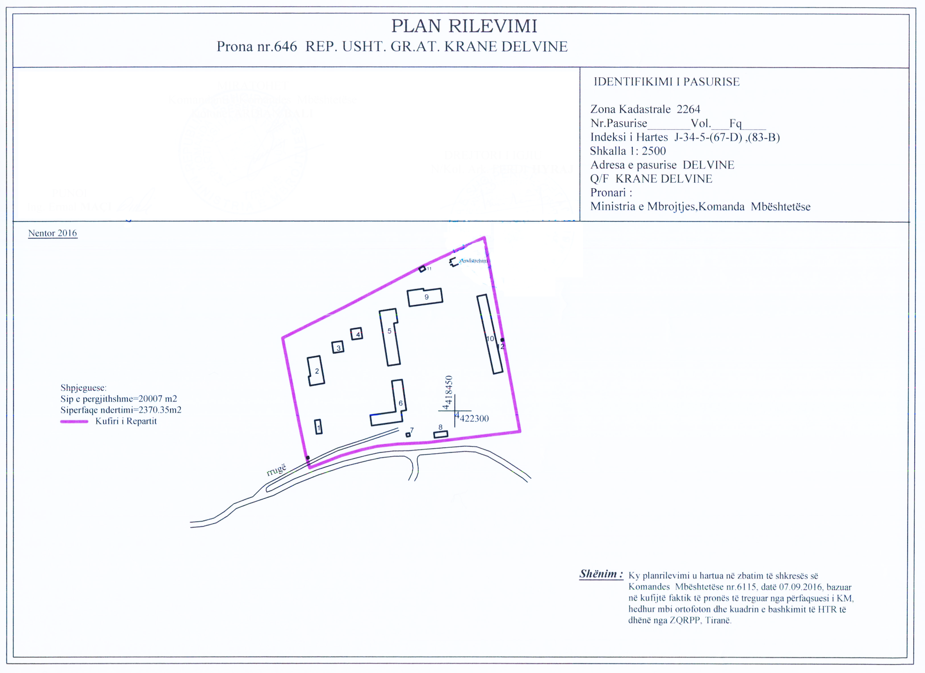

VENDIM

Nr. 339, datë 19.4.2017

PËR DISA NDRYSHIME NË VENDIMIN NR.728, DATË 20.10.2016, TË KËSHILLIT TË MINISTRAVE, “PËR PJESËMARRJEN E FORCAVE TË ARMATOSURA TË REPUBLIKËS SË SHQIPËRISË NË OPERACIONIN E NATO-S

“AEGEAN SEA””

Në mbështetje të nenit 100 të Kushtetutës, të neneve 6, pika 5, dhe 7, të ligjit nr.9363, datë 24.3.2005, “Për dërgimin e Forcave të Armatosura të Republikës së Shqipërisë jashtë vendit, si dhe për mënyrën e procedurat e vendosjes dhe kalimit të forcave ushtarake të huaja në territorin e Republikës së Shqipërisë”, të ndryshuar, dhe të shkronjës “ç”, të nenit 11, të ligjit nr.64/2014, “Për pushtetet dhe autoritetet e drejtimit e të komandimit të Forcave të Armatosura të Republikës së Shqipërisë”, të ndryshuar, me propozimin e ministrit të Mbrojtjes, Këshilli i Ministrave

VENDOSI:

1. Në vendimin nr.728, datë 20.10.2016, të Këshillit të Ministrave, bëhen këto ndryshime:
a) Në fund të pikës 1, shtohen fjalët “… si dhe 1 (një) ushtarak oficer shtabi, në Grupin Detar të Përhershëm të NATO-s, në anijen flamurtare”.
b) Pika 3 ndryshohet, si më poshtë:
“3. Kohëzgjatja e pjesëmarrjes në këtë operacion për personelin e Forcave të Armatosura të Republikës së Shqipërisë është, si më poshtë vijon:
a) Për 21 (njëzet e një) ushtarakët dhe anijen e klasit “Iliria”, deri në 30 nëntor 2017, me sistem rotacioni. Periudha e rotacionit është çdo 2 (dy) muaj, periudhë së cilës i shtohen edhe ditët e qëndrimit për ndërrimin me kontingjentin e radhës.
b) Për ushtarakun oficer shtabi, në Grupin Detar të Përhershëm të NATO-s, në anijen flamurtare, deri në 31 dhjetor 2017, me sistem rotacioni. Periudha e rotacionit është çdo 3 (tre) muaj, periudhë së cilës i shtohen edhe ditët e qëndrimit për ndërrimin me përfaqësuesin e radhës.”.
2. Efektet financiare, që rrjedhin nga zbatimi i këtij vendimi, të përballohen nga fondet e miratuara në buxhetin e Ministrisë së Mbrojtjes.
3. Ngarkohet ministri i Mbrojtjes për zbatimin e këtij vendimi.
Ky vendim hyn në fuqi menjëherë dhe botohet në Fletore Zyrtare.

ZËVENDËSKRYEMINISTRI
Niko Peleshi

